Приложение № 1
к постановлению Администрации ЗАТО Видяево
от «25» ноября 2019 г. № 976

Карта – схема прилегающей территории

1. Местоположение прилегающей территории (адресные ориентиры): Мурманская область, ЗАТО Видяево, п. Видяево, ул. Заречная, д. 17.
2. Кадастровый номер объекта (при наличии), по отношению к которому устанавливается прилегающая территория: 51:30:0010101:153.
3. Площадь прилегающей территории: ~ 246 (кв.м.).

Исполнитель ________________ __________________________
(подпись) (расшифровка подписи)

М. П. (при наличии)
(для юридических лиц и индивидуальных предпринимателей)

Графическая часть
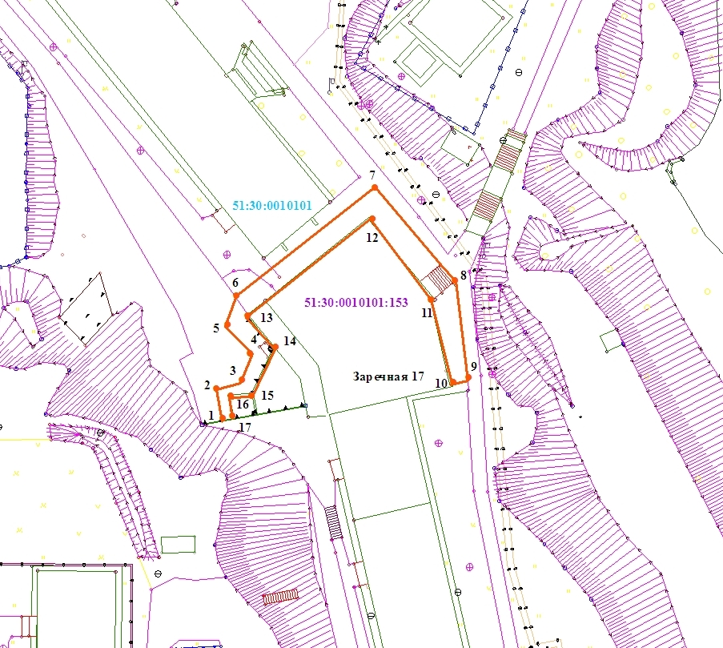
Масштаб 1:500
Условные обозначения:

 | граница прилегающей территории
1 | поворотная точка границ прилегающей территории
51:30:0010101:153 | кадастровый номер объекта недвижимости, по отношению к которому устанавливается прилегающая территория
51:30:0010101 | кадастровый квартал
 | граница кадастрового квартала

Исполнитель ________________ __________________________
(подпись) (расшифровка подписи)
М. П. (при наличии)
(для юридических лиц и индивидуальных предпринимателей)

